ОБЩЕСТВО С ОГРАНИЧЕННОЙ ОТВЕТСТВЕННОСТЬЮ «ЗЛАТРЕСУРС»
456 219, Российская Федерация, Челябинская область, Златоуст, проспект им. Ю.А. Гагарина 3-мкр, 18-42
тел. +7 (902) 864 42 32, +7 (912) 804 4457 Еmail: ooo.zlatresurs@yandex.ru
ИНН: 7404064355, ОГРН: 1147404001414, КПП: 740401001
р/с 40702810472000006098, к/с 30101810700000000602, БИК 047501602
Челябинское отделение № 8597 ПАО Сбербанк

Исх. №1 от «21» мая 2026 года

ООО «ЗЛАТРЕСУРС» (ИНН 7404064355)

№ п/п | Наименование, характеристики | ед. изм | кол-во | цена | сумма
1 | Доводчик дверной "Vanger" DC-120 W | шт | 10 | 1380.00 | 13800.00
2 | Замок врезной "Гарант" ЗВ-4-4.02 медь | шт | 10 | 1470.00 | 14700.00
3 | Замок врезной "Стандарт" 103/50В с верт. СP хром | шт | 15 | 1170.00 | 17550.00
4 | Замок накладной "Зенит" ЗН-1-3 бронза 16 | шт | 20 | 1100.00 | 22000.00
5 | Замок накладной "Зенит" ЗН-1-6 (ЗН1-2.1) бронза | шт | 20 | 930.00 | 18600.00
6 | Защелка "Vanger" 6072-01 CR | шт | 10 | 500.00 | 5000.00
7 | Защелка "Vanger" 6072-05 CR | шт | 5 | 435.00 | 2175.00
8 | Ручка "Avers" дверная HP-72.1303 BL противопожарная | шт | 10 | 400.00 | 4000.00
9 | Ручка РС-100 Б скоба белая (Реж) | шт | 24 | 142.00 | 3408.00
10 | Сердечник "Оланк" 70 ZM СР кл/кл перф. | шт | 15 | 370.00 | 5550.00
11 | Сердечник "Оланк" 80 ZM СР кл/кл перф. | шт | 5 | 400.00 | 2000.00
12 | Сердечник "Стандарт" 70мм CР 5кл для замков 103/50В, 132/50В кл/верт.. | шт | 15 | 260.00 | 3900.00

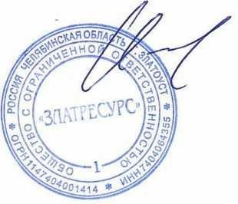
Итого на сумму: 112683 (Сто двенадцать тысяч шестьсот восемьдесят три) руб 00коп, в т.ч. НДС 22%- 20319,89 руб.

Генеральный директор С.В.Елисеев

